Индивидуальное задание

Задание 1.1

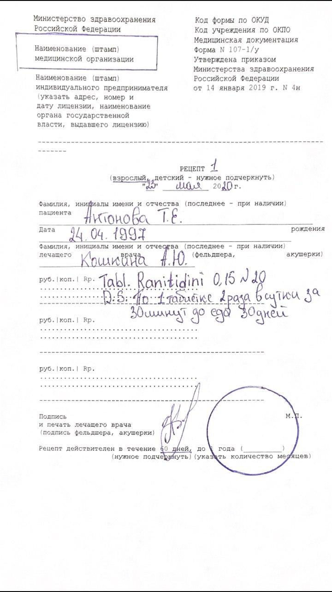

Задание 1.2

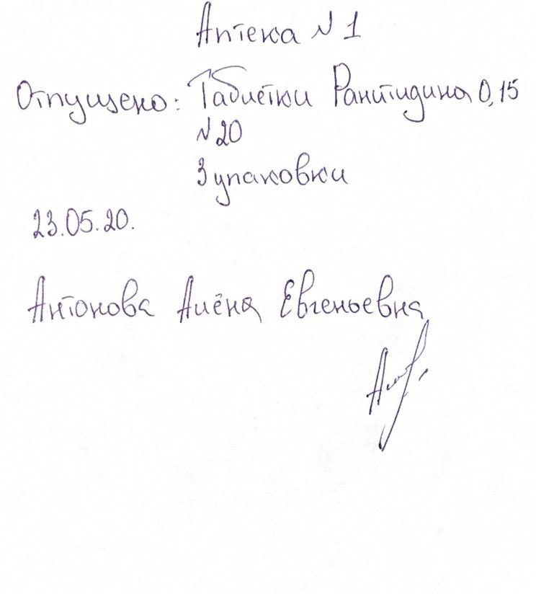

Задание 1.3

- Гистак табл. 150 мг №20
- Ацилок табл. 150 мг №20
- Ранисан табл. 150 мг №20

Задание 1.4
Препарат следует принимать внутрь, не разжевывая, запивая небольшим количеством жидкости. Принимать по 1 таблетке (150 мг) 2 раза в сутки за 30 минут до еды.

Задание 1.5
При одновременном применении с антацидами возможно уменьшение абсорбции ранитидина.
При одновременном применении с антихолинергическими средствами возможно нарушение памяти и внимания у пациентов пожилого возраста.
Блокаторы гистаминовых H2-рецепторов уменьшают ульцерогенное действие НПВС на слизистую оболочку желудка.
При одновременном применении с висмута трикалия дицитратом возможно нежелательное повышение абсорбции висмута; с глибенкламидом - описаны случаи развития гипогликемии; с кетоконазолом, итраконазолом - уменьшается абсорбция кетоконазола, итраконазола.
При одновременном применении с метопрололом возможно повышение концентрации в плазме крови и увеличение AUC и T1/2 метопролола.
При одновременном применении с фуросемидом умеренно выражено повышение биодоступности фуросемида.

Задание 1.6
Препарат следует хранить в сухом месте, при комнатной температуре (15–30 °C).
Хранить в недоступном для детей месте.

Задание 2
Фармакологическая группа:
Н-2 гистаминовых рецепторов блокатор
Механизм действия:
Блокирует гистаминовые H2-рецепторы. Подавляет базальную и стимулированную гистамином, гастрином и ацетилхолином (в меньшей степени) секрецию соляной кислоты. Способствует увеличению рН желудочного содержимого и снижает активность пепсина.
Побочное действие:
- Со стороны пищеварительной системы: тошнота, сухость во рту, запор, рвота, диарея,
- Со стороны органов кроветворения: лейкопения, тромбоцитопения, агранулоцитоз,
- Со стороны сердечно-сосудистой системы: снижение АД, брадикардия, аритмия.
- Со стороны нервной системы: повышенная утомляемость, сонливость, головная боль, головокружение;
- Со стороны органов чувств: нечеткость зрительного восприятия, парез аккомодации.
- Со стороны опорно-двигательного аппарата: артралгия, миалгия.
- Со стороны эндокринной системы:
- гиперпролактинемия, гинекомастия, аменорея, снижение либидо, импотенция.
- Аллергические реакции

Противопоказания:
- Артериальная гипотензия
- брадикардия, аритмия
- артралгия, миалгия
- лейкопения, тромбоцитопения, агранулоцитоз,
- беременность;
- лактация;
- детский возраст до 12 лет;
- повышенная чувствительность к ранитидину

